User meeting v Číně měl obrovský úspěch
B&R představuje pružnost a inovativní zdatnost
Více než stovka zájemců se na konci loňského roku zúčastnila B&R User Meetingu v Šanghaji. Dominantou setkání byly dvě témata - energetická účinnost a inteligentní automatizace. "Průmyslová automatizace je zapotřebí více než kdy jindy, například pro zvýšení energetické účinnosti ve výrobě, snížení údržby zařízení a na vytvoření jednotné platformy pro rozvoj výrobních podniků," řekl Dr. Xiao Weirong, generální ředitel společnosti B&R v Číně. "B&R řešení jsou dostatečně flexibilní, aby plnily požadavky všech zákazníků, a aby bylo možné upravit software a konstrukci systému dle přání zákazníka."
Monitorování závodu pomocí telefonu nebo tabletu
Chen Zhiping, Zhou Jing a Fan Huifang, vedoucí oddělení B&R v Číně hovořili o několika tématech. Mluvili o vývoji webových aplikací, o řízení projektů v elektrických zařízeních a o nástroji System Diagnostics Manager (SDM). Výhodou pro uživatele je, že z SDM lze kdykoli vyvolat informace o hardware a software odkudkoli na světě. Chen Weikang z naší partnerské firmy Datong Information Company představil diagnostický nástroj využívající aplikaci iSee. Tato aplikace umožňuje vzdálenou údržbu a sledování instalace, plánování a chybových hlášek prostřednictvím telefonu nebo iPadu.
B&R řešení uchvátilo čínské uživatele
Na User meetingu byly představeny také nejnovější produkty firmy B&R. Mezi zmíněnými tématy byla filozifie Smart Engineering a Automation Studio 4, které pomáhá snižovat náklady na vývoj a zkracuje dobu uvedení na trh navzdory stále složitějším produktům. Velký zájem také vyvolalo řešení pro energetickou správu dat, APROL EnMon. Toto řešení umožňuje uživatelům plnit normu ISO 50001 a zlepšovat energetickou účinnost, čímž dosahují finanční úspory a posilují tak svou konkurenceschopnost. Dalším z představených produktů bylo nejnovější box PC od B&R - Automation PC 910. Jádrem tohoto výkonného počítače je třetí generace procesoru Intel ® Core ™ i. Průmyslové PC tak poskytuje v současné době největší výkon.

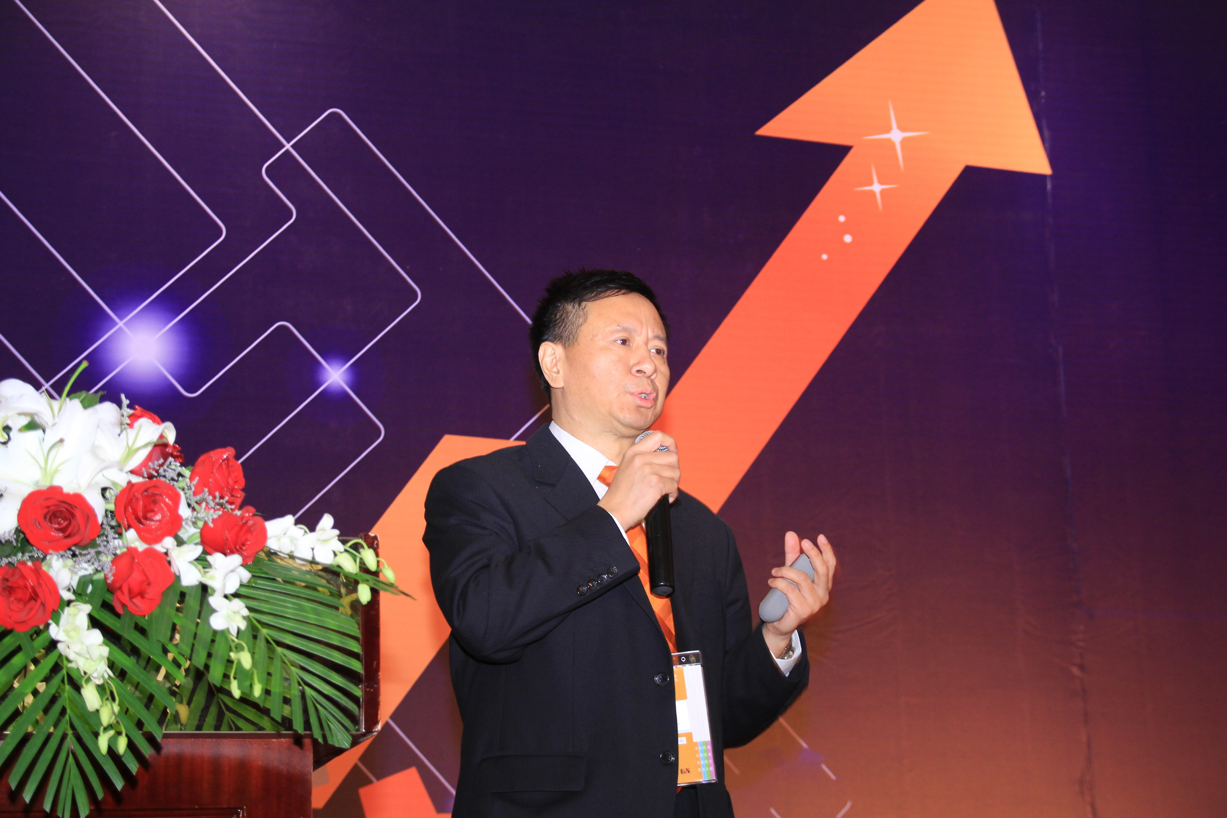
Dr. Xiao Weirong, generální ředitel společnosti B&R v Číně, zdůraznil význam energetické účinnosti a inteligentní automatizace pro výrobní podniky.

O společnosti B&R
Společnost B&R, jako jedna z divizí skupiny ABB, je celosvětovým lídrem v oblasti průmyslové automatizace se sídlem v Rakousku. B&R kombinuje nejmodernější technologie s pokročilým inženýrstvím a poskytuje zákazníkům v téměř každém průmyslovém odvětví kompletní řešení pro automatizaci strojů a výrobních zařízení, řízení pohybu, HMI a integrovanou bezpečnostní techniku. Díky komunikačním standardům pro průmyslový internet věcí, včetně OPC UA, POWERLINK a openSAFETY, a svému vývojovému prostředí Automation Studio B&R neustále stanovuje trendy v automatizaci. Inovativní duch, který udržuje společnost B&R na špici průmyslové automatizace, je poháněn závazkem zjednodušovat procesy a překonávat očekávání zákazníků. Další informace naleznete na adrese www.br-automation.com.
Více informací najdete na www.br-automation.com

